岩手県 水沢市

980110H蒲澤 知里

岩手県はホームページを開いている市町村が沢山あり、全てのホームページを見ることはできませんでした。しかし、私が覗いた市町村のホームページには、確かに観光客向けにのみ作制されたようなものもありましたが、中には住民とのつながりを意識しているものや、住民以外の部外者でも単なる観光客としてだけではなく、その町とより密接なつながりをもてるようなホームページを作っている市町村も少なくなく、楽しく拝見することができました。

＜水沢市を選んだ理由＞
わたしは数ある市町村の中から水沢市を選びました。その理由としては、第一に情報量の多さが挙げられます。「こんにちは水沢」のコーナーでは、水沢市の歴史が写真入りで紹介されていて水沢市を全く知らない人達に対してアピールすると同時に、実際水沢市に住んでいる人達にとっても自分の町に対する理解を深めることができます。また、どちらかというと写真よりは文字の割合が多く少々淡々としているような気はしますが、きれいにレイアウトされているので非常に見やすく内容も充実していました。

「こんにちは水沢」
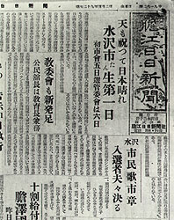

昭和29年4月1日当時の胆沢群水沢町･佐倉河村･真城村･姉体村･江刺郡羽田村･黒石村が合併して現在の水沢市が誕生。
人口60,353人
世帯数20,846世帯
面積96.92
盛岡市に次ぐ商業都市で人口密度は１ｷﾛﾍｲﾎｰﾒｰﾄﾙ当たり632人で岩手県一といえます。

「水沢市コンピューター西暦2000年問題対策」
市町村のHPの中で印象的だったのは水沢市が作成しているこのページでした。
この問題は西暦2000年を目前にして、いま都道府県や国のみならず、世界規模で対策が進められています。そんな中、水沢市でも平成11年8月20日に「水沢市コンピュータ西暦2000年問題対策本部」を設置し、危機管理計画の策定を行うなど全庁を挙げて対策に取り組んでいます。
水沢市では、市が保有するシステムについて総点検を行い、市民生活や財産管理に密接に関係するシステムについて「重要（Aランク）システム」と位置づけ、優先的に修正作業・模擬テストを行っており、11月末までには、これらをすべて終了する予定です。
参考のため、下に危機管理計画の内容を提示します。

水沢市では、不測の事態の発生に備えて「水沢市コンピュータ西暦2000年問題
危機管理計画」を策定しました。
内容は、
①市保有システムが万が一停止した場合の復旧手順
②システムを利用して行う業務の遂行に支障が生じた場合の代替手段
③「地域における問題」として問題発生状況の確認、情報の収集、問い合わせへの対応
④問題発生予想日の設定と待機体制の確立
平成11年12月31日から平成12年1月4日の間は、必要に応じ関係職員が待機するほか、1月4日の業務開始前にはシステムの立ち上げ等のテストを実施
⑤対応に必要な職員の教育訓練、データのバックアップ等事前準備の実施となっています。
また、下水道課、水道事業所、総合水沢病院においては、この計画のほかに独自に危機管理計画を策定し、個別に不測の事態発生に対応できるよう体制を整えています。

このように、水沢市では、国や都道府県の規模から見ると小さい一市町村であるにもかかわらず、非常に具体的な対策が考えられています。そしてまた、この計画の内容をインターネットを利用して市民に伝えることによって、この計画がより現実的で有効的なものになっていくと思いました。

水沢市のほかにもすてきなホームページがあったので少しだけ紹介したいと思います。次のホームページは、水沢市とは対照的に文字よりも写真の割合が多く、内容的には特別なものではありませんでしたが、写真がとても美しいので、機会があれば是非一度この町に立ち寄ってみたい、という気持ちになりました。

「衣川村」
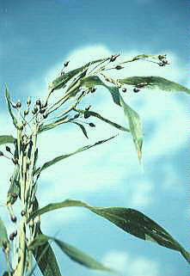
衣川村でははとむぎ栽培がおこなわれています。衣川村のホームページでは、はとぎ栽培の過程がうつくしい写真つきで見やすく説明されています。
「地球環境を考えた人々の住む村」として地球にやさしい村づくりを特徴としてアピールしています。

熊本県 水俣市

熊本県では市町村の公式なホームページだけではなく、個人でも自分達の市町村を紹介しているホームページが意外と多く、自分達の町を愛する気持ちが良く伝わってきました。

＜水俣市を選んだ理由＞
ホームページを開いている市町村はそれほど少なくはありませんでしたが、やはりPR面や構成面での充実度がまだ低いような気がしました。水俣市では、公害病として社会的に有名になった水俣病について詳しい解説と説明がされていたので興味を持ち、選びました。

「水俣市立水俣病資料館」
水俣市は、水俣病の歴史と現状を正しく認識し、悲惨な公害を二度と繰り返してはならないという切なる願いと、貴重な資料が散逸しないよう収集保存し、これを後世への警鐘としていくことを目的として水俣資料館をつくりました。

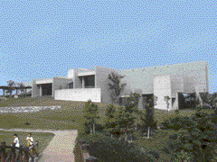
また、水俣病の教訓を生かして「みなまたは今」というページを設け、これからのまちづくりをどのように進めていくのか、基本構想を打ち出しています。

「みなまたのごみ減量とリサイクル」
水俣市のゴミ分別収集の種類は日本一です。水俣市のホームページでは家庭でのゴミの分け方･出し方を下のような具体的で見やすい表で説明しています。
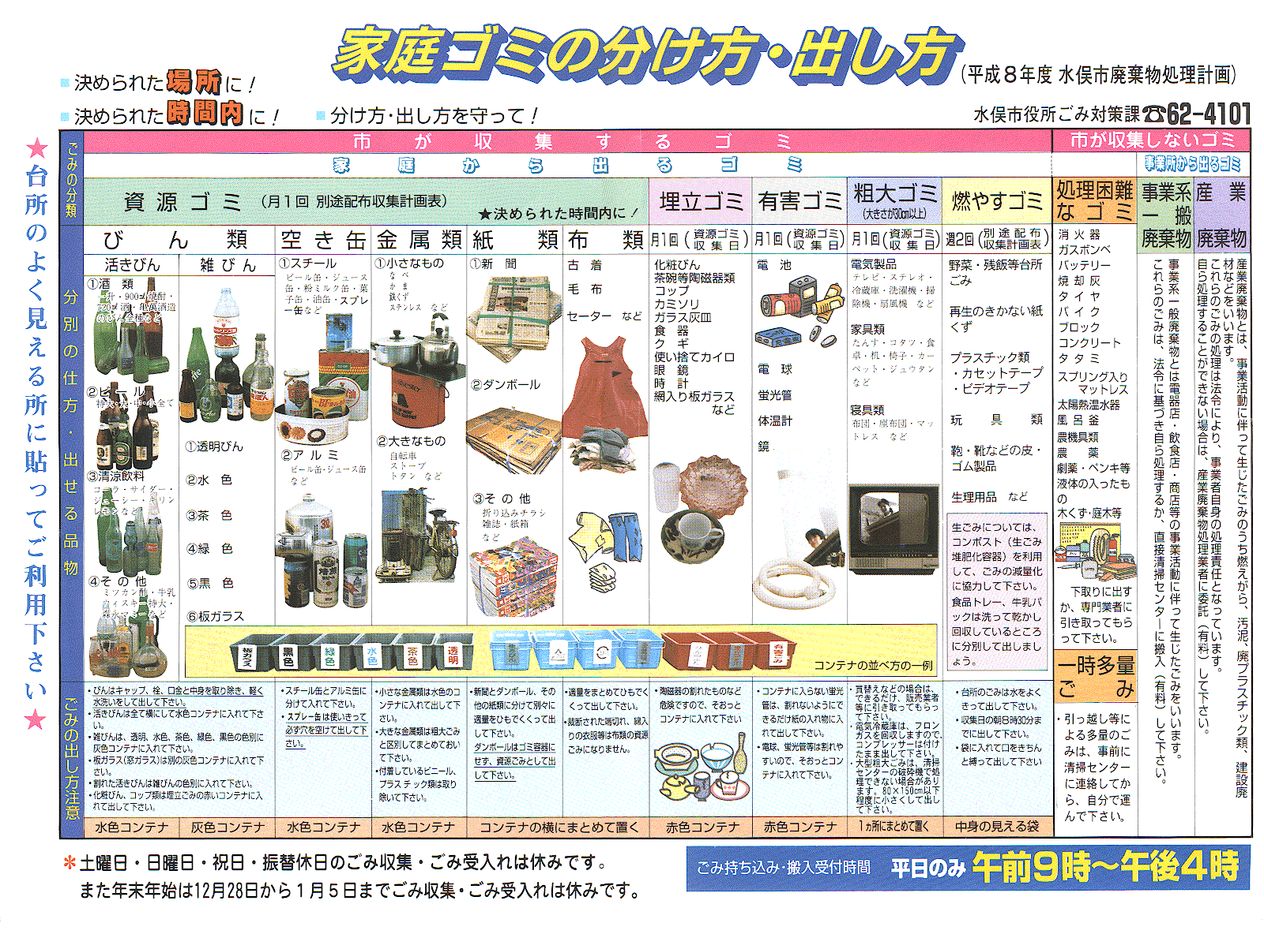
水俣市のゴミ分別収集に対する徹底ぶりが伺えます。環境を守り二度と公害を招かないように行政と市民が一つとなって取り組んでいるのだな、と思いました。

山梨県 石和町

＜石和町を選んだ理由＞
全体的に、山梨県のホームページは観光者向けに作られているものが多かったです。その中でも､石和町は比較的行政情報公開度が高かったので選びました。

「数字で見る石和」
石和町のホームページで面白かったのは、「数字で見る石和」というコーナーの産業関係に関する数字です。このコーナーでは石和町に関するさまざまな数字（総人口・世帯数・平均年齢など）が紹介されでいますが、少し特徴的だったのが、産業関係の数字で、観光客の収容力や宿泊客数と利用交通機関の状況、地域別宿泊客数などの数字が公開されていました。
このような数字の公開は、石和町の住民達にとって、彼らがどんな点を工夫して自分たちの町を盛り上げていったら良いかということを考える時にとても参考になる数字であると思いました。

「町民憲章」
石和町ではＨＰに町民憲章が載せられています。このようにＨＰにはっきりと分かりやすく町民憲章を掲げる事は、石和町の住民にとっても町を大切にしようという気持ちが湧いてくるし、このＨＰに偶然めぐり合った人にとっても石和町のイメージが良く伝わってきてよいアイデアだと思いました。

町民憲章
豊かな自然に恵まれ、長い歴史をもち、人情こまやかな、わたくしたちの町
「石和」は、いま、温泉や果実の町としてめざましい躍進をつづけております。
先人の遺風をうけつぎ、さらに町の発展をはかりより明るく、より住みよい町に
するため、ここに町民憲章を定め、日常の指針といたします。
１．心を豊かにし、体を鍛えて、平和な家庭をつくりましょう。
１．資源をたいせつにし、緑あふれる清潔な環境をそだてましょう。
１．伝統を重んじ、教養を深め、文化の向上につくしましょう。
１．喜んで働き、お互いに助け合い、産業の発展につくしましょう。
- 人を愛し、きまりを守り、安全と福祉の町をきずきましょう。

「石和の歴史」
ＨＰで自分たちの町の歴史の紹介はよく見られましたが、石和町の年表は縄文時代から書かれていてとてもユニークでした。縄文時代の年表には、「松本、塚の越遺跡で縄文時代前期末（約５０００年前）の土器片が採取される。石和町内での人々の生活の痕跡として最古の資料」とあります。

石和町のＨＰでもう少し改善した方が良いな、と思われるところもあったので挙げておきます。

「いざというときに」
いざというときに、というコーナーでは火災や地震の際の注意事項がまとめられていましたが、もう一歩情報が足りないのではないかと思いました。例えば、地震についてでも、「外出時屋外にて発生したら・近くの塀や販売機からすぐにはなれましょう」という注意事項の段階で止まっていました。せっかく住民がアクセスするのであれば、具体的な避難所や避難方法も記せばより安全な対策ができると思います。

山梨県の市町村のＨＰは他の都道府県にくらべてやや充実度が低いな、とおもったのですが、石和町の他にも少し紹介したいと思います。

「上野原町」

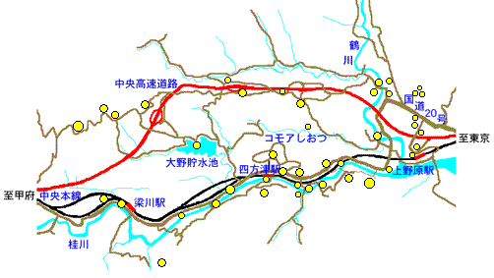
都留市の上野原町では、上のマップの黄色い点の部分をクリックすると町の風景写真を見る事ができます。本当にただ写真だけなのですが、一言も書かいていなくても上野原町の様子と雰囲気が伝わってきて、少し大胆というか面白いやり方だなと思いました。

